// Importa puppeteer correctamente
const puppeteer = require('puppeteer');

// Crea una función asíncrona autoinvocada
(async () => {
try {
// Array de URLs que deseas visitar
const URLs = [
"https://www.vea.com.ar/",
"https://www.google.com/",
"https://www.example.com/",
// Agrega más URLs aquí
];

// Lanza el navegador (revisa si puppeteer abre correctamente)
const browser = await puppeteer.launch({ headless: false });

// Itera sobre cada URL
for (const URL of URLs) {
// Abre una nueva página
const page = await browser.newPage();

// Ve a la URL especificada
await page.goto(URL, { waitUntil: "networkidle2" });

// Obtiene el título de la página
const title = await page.title();

// Muestra el título en la consola
console.log(`Título de la página: ${title} - URL: ${URL}`);
}

// Cierra el navegador al terminar
await browser.close();
} catch (error) {
// Muestra cualquier error que ocurra
console.error('Error:', error);
}
})();

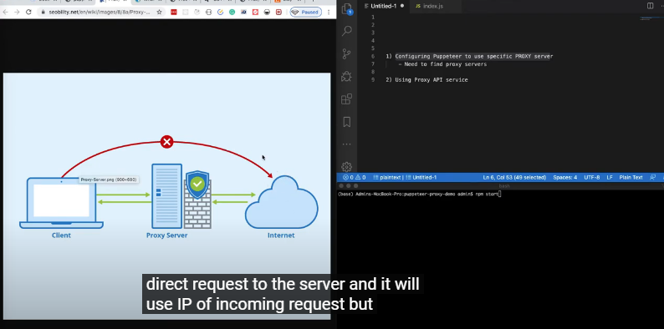
https://www.youtube.com/watch?v=wAyocwixpFA

